佣金管理(SO18B0)
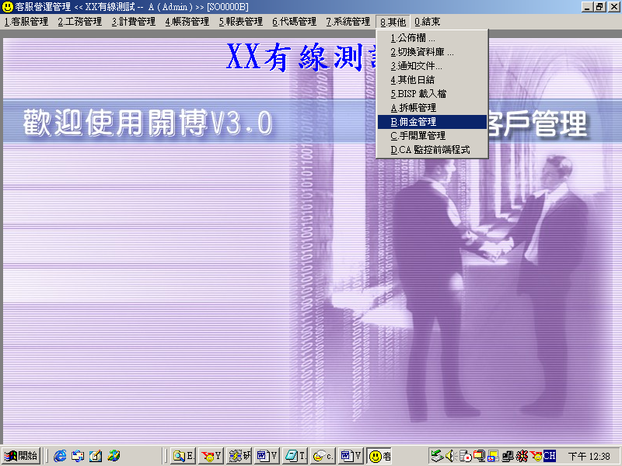

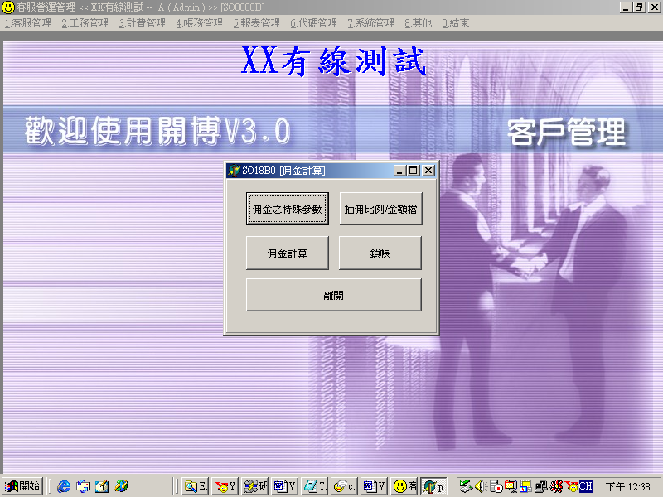

1.佣金之特殊參數
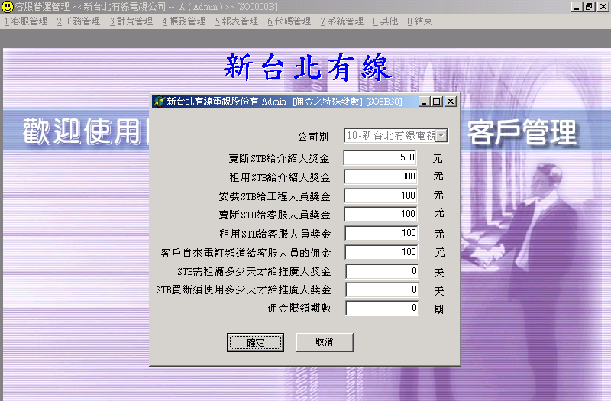
指的是介紹人
2.抽佣比例/金額檔
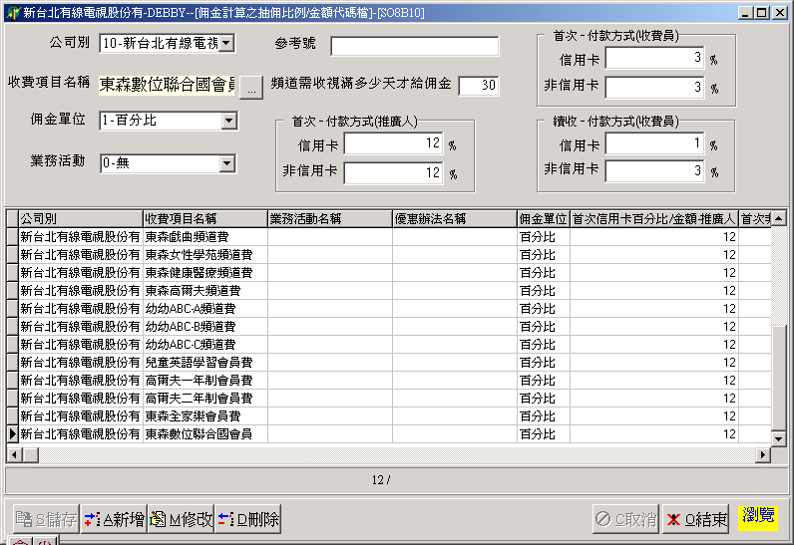
佣金計算相關畫面說明
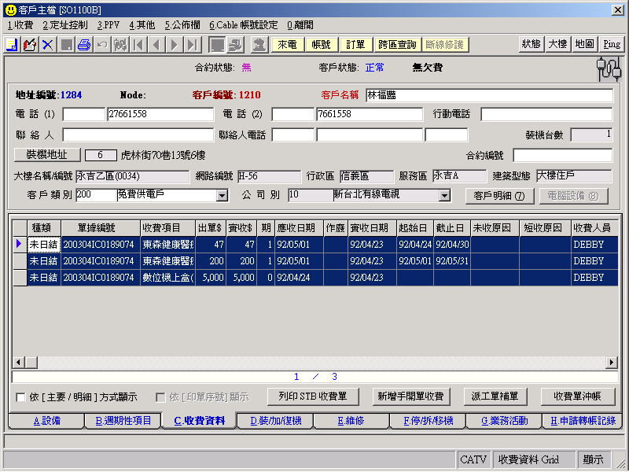

STB買斷
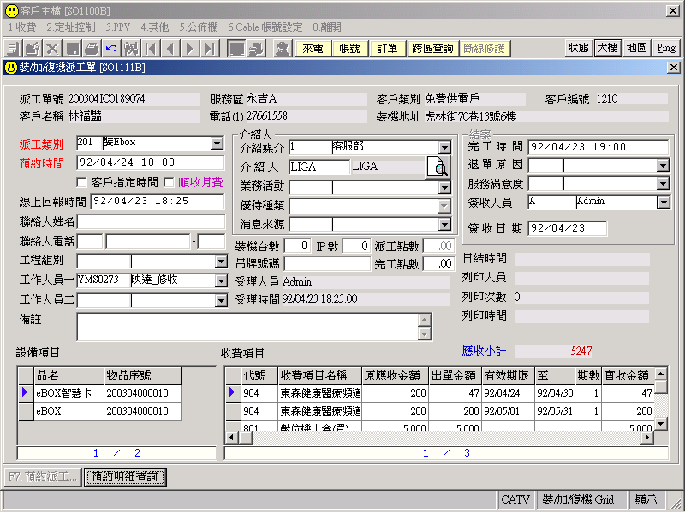

STB租用
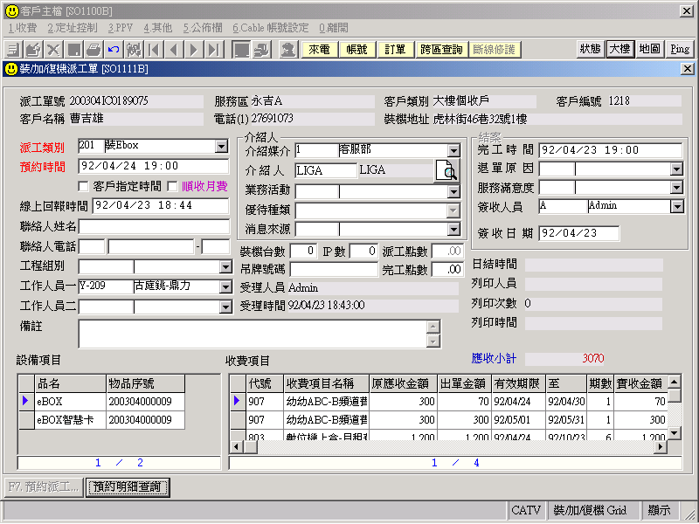
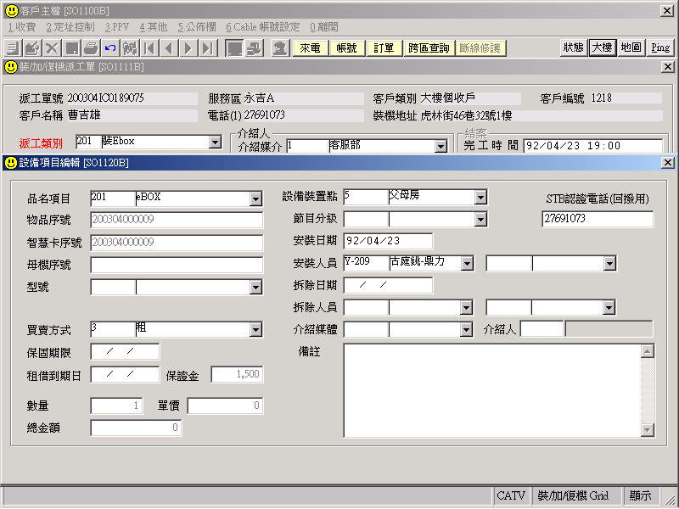

3.佣金計算 [開始計算]—計算
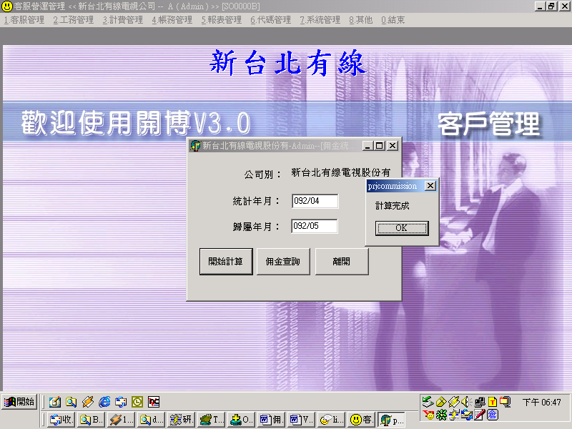

4.佣金計算 [佣金查詢]—報表
4-1.佣金統計表—依據公司計算
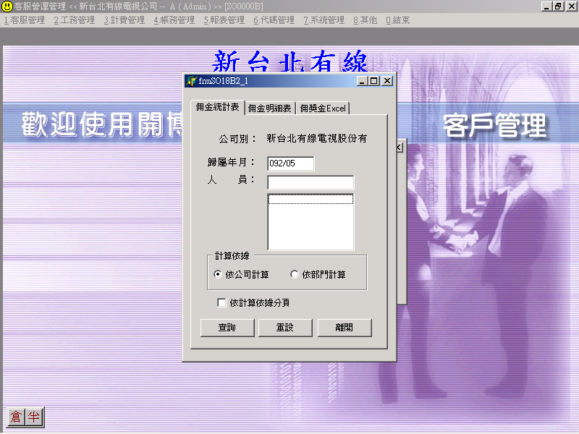

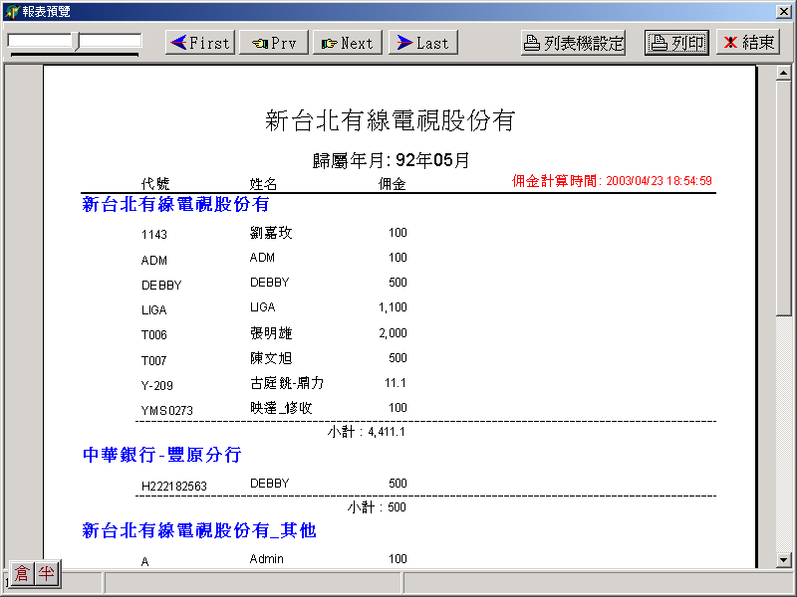
4-2.佣金統計表—依據部門計算
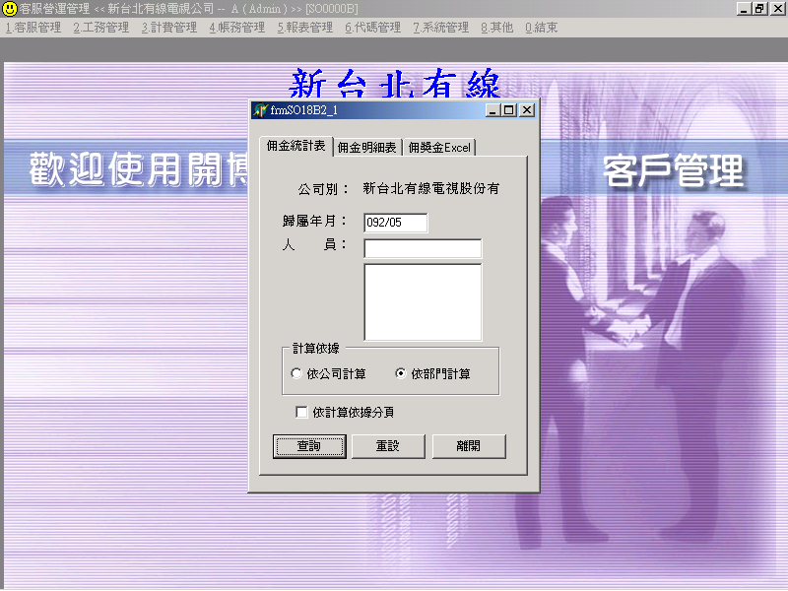
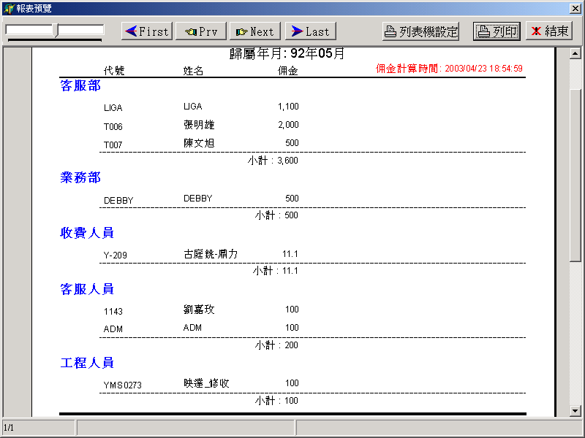

4-3.佣金明細表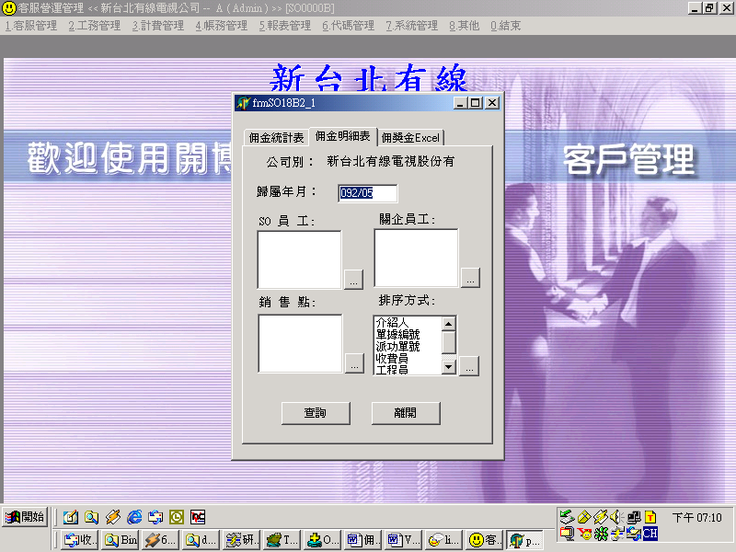
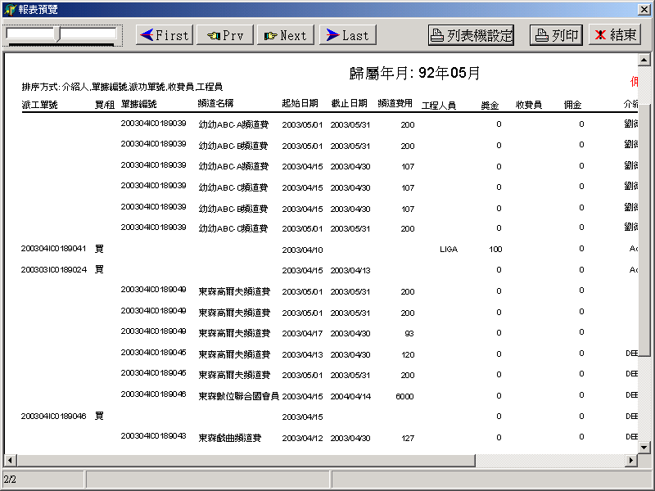

備註:說明計算原則
介紹人頻道收入
註: 收費單號=200304IC0189076 2003/04/23~2003/05/22, 收費=200
介紹人佣金必須期限超過一個月以上才計算佣金
收費年月 | 歸屬年月 | 介紹人 | 佣金 | 備註1 | 備註2
9204 | 9205 | LIGA | 500 | 買BOX
9204 | 9206 | LIGA | 24 | 2003/04/23~2003/05/22 | 200*12%=24

註: 收費單號=200304IC0189075, 租 BOX(BOX安裝日92/04/23)
BOX若為’租’,會計算收費年月前3個月之設備安裝日BOX資料
收費年月 | 歸屬年月 | 介紹人 | 佣金 | 備註1 | 備註2
9204 | 9204 | LIGA | 300 | 租BOX

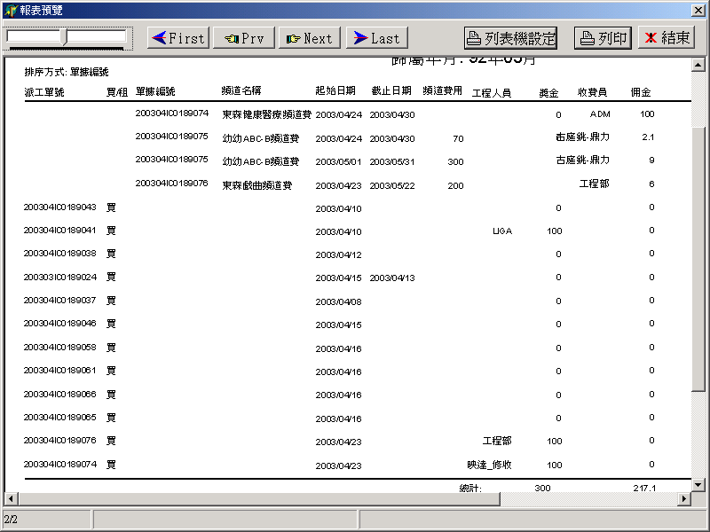
工程人員安裝佣金
收費人員頻道佣金

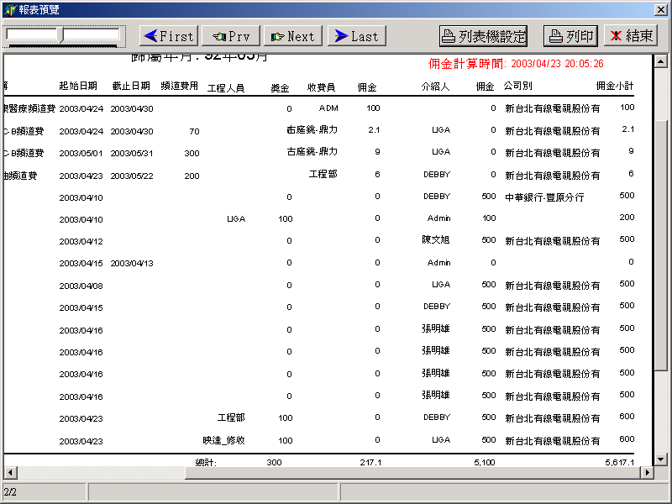
介紹人頻道佣金

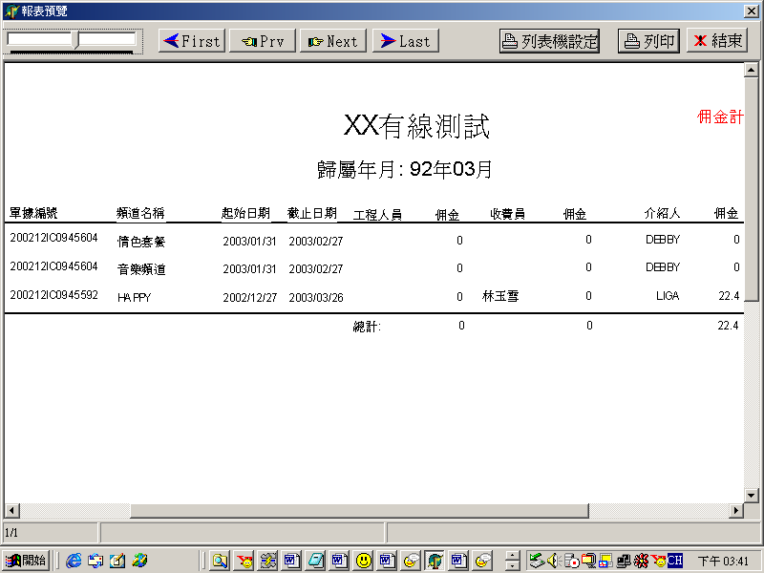
介紹人頻道佣金

